г. Днепропетровск, ул. М.Малиновского, 2
(067)8379232 , (050)3257574 Алена
www.mebel-ts.com.ua
dnepr@mebel-ts.com.ua

Вашему вниманию предлагаем следующую продукцию:
Наименование | Кол-во | Фото | Цена/грн. | Итого
Кухня игровая "Адель" (1150*1150*1250мм, цвет лайм-розовый-желтый) | 2 | 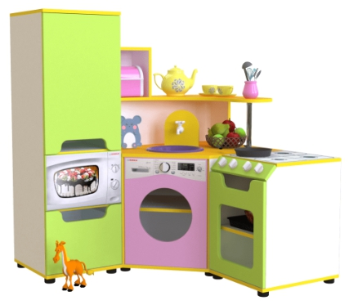 | 6110,00 | 12220,00
Игровая кухня "Маргарита МДФ" (1600*430*1250мм, цвет апельсин-желтый-зеленая вода) | 2 | 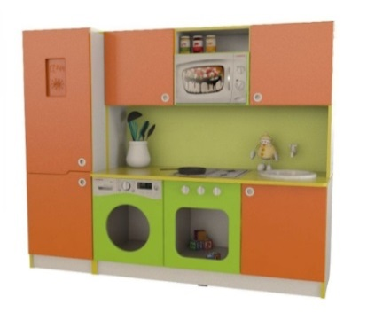 | 5860,00 | 11720,00
Стенка для игрушек "Африка" (2600*350*1400мм, цвет голубой-желтый-лайм) | 2 | 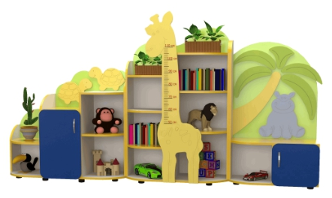 | 5600,00 | 11200,00
Стенка для детских игрушек "Домик"  (2800*420*1900мм, цвет красный-желтый-зеленый) | 2 | 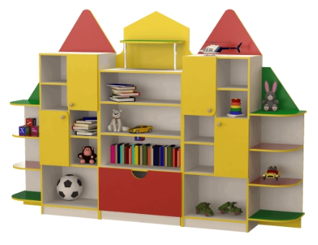 | 8600,00 | 17200,00
Стенка для детских игрушек "Домик 2", (2600*440*1900мм, цвет желтый-зеленая вода) | 1 | 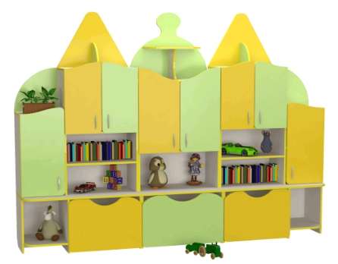 | 10150,00 | 10150,00
Стенка детская для игрушек "Горка"  (3320*320*1570мм, цвет зеленый-желтый) | 1 | 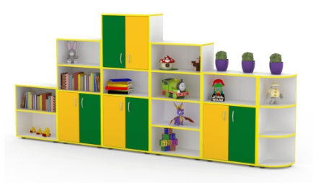 | 6510,00 | 6510,00
Стенка для игрушек "Кошки-мышки"  (2700*350*1725мм, цвет синий/желтый) | 1 | 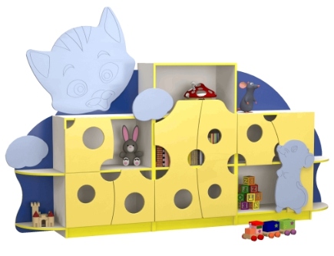 | 7400,00 | 7400,00
Стенка для игрушек "Замок" (2200*350*1600мм, цвет красный-желтый-зеленая вода) | 1 | 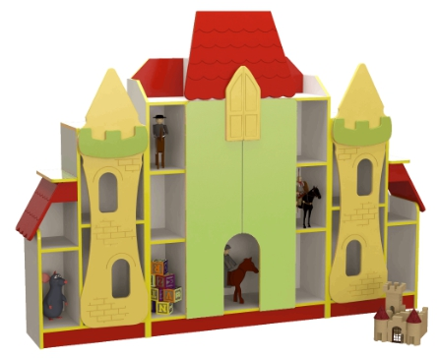 | 6400,00 | 6400,00
Столик для изобразительного искусства "Солнышко" (1100*1055*1400мм, высота столешницы 600мм, цвет на выбор – синий/желтый, красный  желтый, желтый/зеленая водая) | 1 | 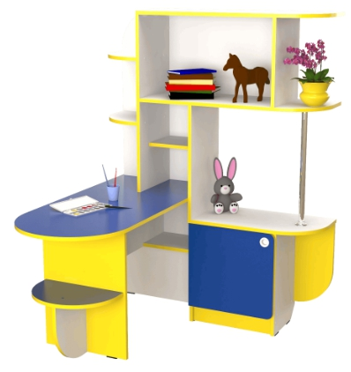 | 2478,00 | 2478,00
Детский игровой диван-пуф "Радуга"  (цвет обивки-Apple) | 3 | 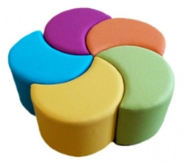 | 4800,00 | 14400,00
Полка для детской обуви (1500x250x800 мм., цвет: молочный дуб) | 11 | 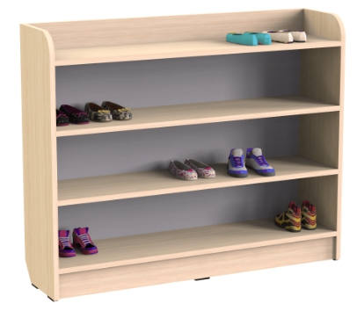 | 1280,00 | 14080,00
Шкаф детский для раздевалки 5-секционный  (1526х300x1400 мм., цвет - дуб молочный) | 12 | 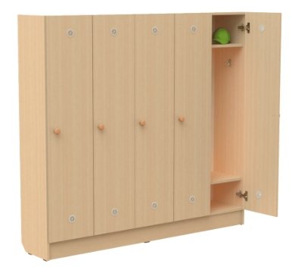 | 3836,00 | 46032,00
Шкаф детский для раздевалки 3-секционный  (920х300x1400 мм., цвет - дуб молочный) | 2 | 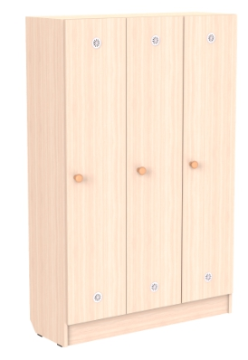 | 2460,00 | 4920,00
Тумба "Неон" Н 745  (400*460*610мм, цвет корпуса-белый, фасадов-желтый/сирень/лайм) | 1 | 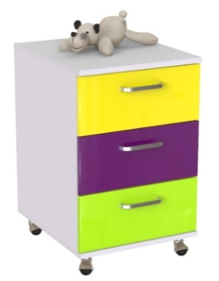 | 1660,00 | 1660,00
 |  |  | Итого: | 166 370,00

Материал изготовления - ламинированное ДСП, толщиной 16 мм. Торцы фасадов обработаны кромкой ПВХ 1 мм, стоевых и других частей - 0,5 мм.

Гарантийний срок эксплуатации – 1 год.

